Das WASHLET™ im altersgerechten Bad
Das richtige Badezimmer für ältere Menschen planen: Für TOTO ist das Dusch-WC (WASHLET™) das „Herzstück“ eines selbstbestimmten Lebens zuhause.

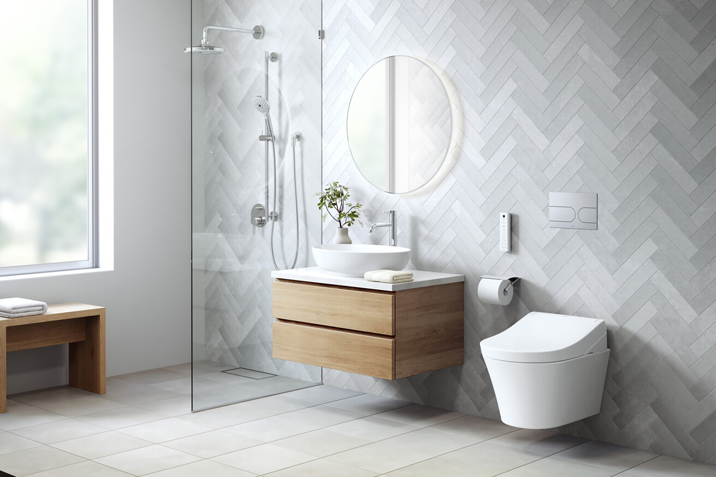

Ein großzügiges, wohnliches Badezimmer für den späteren Lebensabschnitt, das wünschen sich viele Menschen. Es versteht sich von selbst, dass dieses vielleicht letzte Badezimmer nicht barrierefrei aussehen soll. Jedoch sollte es schon so geplant werden, dass funktionale Lösungen dabei unterstützen, wenn die ersten Einschränkungen kommen: Eine barrierefreie Dusche gehört dazu, ein Waschplatz, der sich so umgestalten lässt, dass er unterfahrbar wird und ein Dusch-WC beziehungsweise WASHLET™, wie es der japanische Badexperte TOTO anbietet. Laut TOTO ist ein WASHLET™ ein ideales Hilfsmittel und wichtiger „Baustein“ im altersgerechten Bad.  Für die ältere Generation mit nachlassenden Kräften und eingeschränkter Beweglichkeit kann der Gang auf die Toilette zur Hürde werden. Besonders im Alter ist es unangenehm, sich in dieser intimen Angelegenheit hilflos zu fühlen. Vor allem, wenn der Kopf klar ist und der Wunsch besteht, den Alltag selbstbestimmt und in Würde zu erleben. Ein wichtiger Schritt, möglichst lange unabhängig auf die Toilette gehen zu können, liegt in der entsprechenden Planung des Badezimmers. Ein Dusch-WC, wie es TOTO in unterschiedlichen Ausführungen und Preisvarianten anbietet, ist ein ideales Hilfsmittel und wichtiger „Baustein“ im altersgerechten Bad. Der Vorteil: auch in Mietwohnungen oder im Rahmen einer Teilrenovierung lässt sich ein herkömmliches WC gegen ein Dusch-WC austauschen.  Komforttechniken nehmen Handgriffe ab  Ein WASHLET™ von TOTO trägt dazu bei, dass der Gang auf die Toilette zu einem angenehmen, wohltuenden Erlebnis wird – und das gilt für alle Generationen, nicht nur für ältere Menschen. In einem Dusch-WC des japanischen Experten stecken Komforttechniken, die einem bei der Nutzung verschiedene Handgriffe abnehmen. Bei manchen WASHLET™ Modellen erleichtert bereits das über einen Sensor gesteuerte, selbsttätige Öffnen des Deckels den Zugang. Sobald man sich dem WASHLET™ nähert, wärmt sich der Sitz auf eine angenehme Temperatur auf. Die Temperatur des Sitzes kann mittels der Fernbedienung individuell eingestellt werden. Besonders im Winter ist der beheizbare Sitz wohltuend. Selbstverständlich lässt sich die Sitzheizung, die nachts in einen Stand-by-Betrieb geht, bei hohen Temperaturen auch ausschalten.  Maximale Sauberkeit und Hygiene bei der Nutzung eines Dusch-WCs bringt die Intimreinigung mit warmem Wasser. All das wird auf Knopfdruck über eine einfach handhabbare Fernbedienung gesteuert. Auf Toilettenpapier kann weitgehend verzichtet werden, denn die Reinigung – und bei einigen Modellen sogar die Trocknung – erfolgt automatisch. Für Menschen, die in ihrer Beweglichkeit eingeschränkt sind, bedeutet das eine große Entlastung.  Auch kurzfristig ein herkömmliches WC gegen ein Dusch-WC austauschen  Selbst in Mietwohnungen oder im Rahmen einer Teilrenovierung lässt sich ein Dusch-WC installieren. Mit speziell ausgebildeten Handwerkern bietet TOTO diesen Service an und hat eine eigene Website ins Leben gerufen, auf der alle wichtigen Informationen zu finden sind: my-washlet.de. Nicht immer kann von langer Hand ein altersgerechtes barrierefreies Badezimmer geplant werden. Manchmal entsteht der Bedarf von einem Tag auf den anderen. Darauf hat TOTO sich eingestellt und arbeitet in ganz Deutschland mit Partnerbetrieben, die nach Aussage des Unternehmens das Dusch-WC „schnell und sauber nach Hause bringen!“  WASHLET™ von TOTO im Detail  Besonders hervorzuheben sind einige Besonderheiten, mit denen die WASHLET™ von TOTO ausgestattet sind. Die Dusch-WCs des japanischen Spezialisten sind dafür bekannt, über die meisten Komfort- und Hygientechniken zu verfügen. Weltweit wurden bereits mehr als 50 Millionen Stück verkauft, und das japanische Dusch-WC erfreut sich stetig wachsender Beliebtheit.  - Stabdüse oberhalb der Keramik: In dieser Position ist die Stabdüse vor Verschmutzungen geschützt; zudem befindet sie sich sauber hinter einer Verschlussklappe. Aufgrund dieser Düsenplatzierung ist auch gewährleistet, dass die Düse nicht mit dem Spülwasser verschmutzt wird und die gesamte Technik vollständig sauber bleibt, sollte das WC einmal verstopft sein.  - Ewater+ ist elektrolytisch aufbereitetes Wasser mit antibakterieller Wirkung. Ewater+ ist absolut umweltverträglich und kann bedenkenlos dem Wasserkreislauf wieder zugeführt werden. TOTO verwendet Ewater+ nach der Spülung, um das WC-Becken mit Bakterien reduzierendem Wasser zu besprühen und zur Reinigung der Stabdüse von innen und außen nach deren Gebrauch.  - Entkalkung: In Deutschland liegt die Wasserhärte aufgrund des erhöhten Kalkgehalts durchschnittlich im harten Bereich. Daher müssen Dusch-WCs, genauso wie andere Haushaltsgeräte, einer regelmäßigen Entkalkung unterzogen werden. Dies lässt sich nun bei allen WASHLET™ Modellen mühelos und ohne Handwerker manuell oder mit einem automatischen Entkalkungsprogramm erledigen.  - PREMIST: Vor der Nutzung wird das WC-Becken mit einem Wassernebel benetzt, da an feuchter Keramik weniger Schmutz haften bleibt als an trockener Keramik.  - CEFIONTECT: Eine extrem glatte Spezialglasur, mit der das WC-Becken ausgestattet ist. Ihre mikroskopisch feine Oberflächenstruktur bietet selbst kleinsten Schmutzpartikeln nahezu keine Möglichkeit, sich festzusetzen. Die CEFIONTECT Glasur ist besonders widerstandsfähig und schafft eine langanhaltende Schönheit und Sauberkeit der Keramik.  Düsseldorf, im April 2022  Abdruck honorarfrei / Beleg erbeten | Ansprechpartner für Journalisten:  bering*kopal GbR, Büro für Kommunikation  Heike Bering  Tel. +49 (0)711 7451 759 15  heike.bering@  bering-kopal.de  Ansprechpartnerin im Unternehmen:  Anja Giersiepen  anja.giersiepen@  toto.com  TOTO im Internet:  eu.toto.com/de

1 Ein Badezimmer, das für das höhere Lebensalter geplant wird, ist oft das letzte Badezimmer – und die meisten Menschen wünschen sich ein großzügiges, wohnliches Bad. Wenn die ersten Einschränkungen kommen, sollten die im Voraus geplanten, funktionalen Lösungen bei der Nutzung unterstützen. Eine barrierefreie Dusche gehört dazu und ein Waschplatz, der sich so umgestalten lässt, dass er unterfahrbar wird. Auch ein Dusch-WC, wie es TOTO in unterschiedlichen Ausführungen und Preisvarianten anbietet, ist ein wichtiger Baustein im altersgerechten Bad. Im Bild ist das Modell RG zu sehen. Foto: TOTO
2 Ein bequem zugängliches Dusch-WC kann im Alter und bei körperlichen Einschränkungen das Leben erleichtern. Ein WASHLETTM von TOTO trägt dazu bei, dass der Gang auf die Toilette zu einem angenehmen, wohltuenden Erlebnis wird. In allen Dusch-WCs des japanischen Experten stecken Komforttechniken, die einem bei der Nutzung verschiedene Handgriffe abnehmen – unter anderem die Intimreinigung mit warmem Wasser. Das hier abgebildete Modell RW von TOTO passt aufgrund seines zeitlosen Designs in die unterschiedlichsten Badarchitekturen und Stilrichtungen. Foto: TOTO
3 Selbst in Mietwohnungen oder im Rahmen einer Teilrenovierung lässt sich ein Dusch-WC installieren und das Badezimmer auf diese Weise für die Anforderungen im Alter vorbereiten. Mit speziell ausgebildeten Handwerkern bietet TOTO diesen Service an und hat eine eigene Website ins Leben gerufen, auf der alle wichtigen Informationen zu finden sind: my-washlet.de. Foto: TOTO
4 Auf schnellstem Weg zum eigenen WASHLETTM: Ein farblich auf das Interieur abgestimmter Kabelkanal ermöglicht es, unauffällig den Strom dorthin zu legen, wo das Dusch-WC von TOTO installiert werden soll. Foto: TOTO
1. |  | 2.
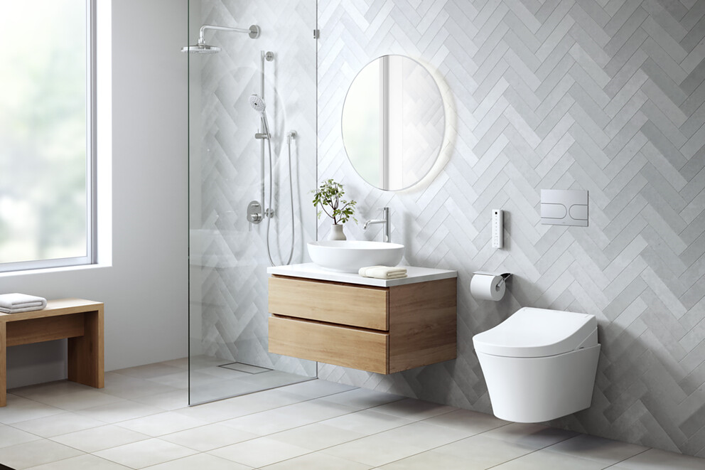 |  | 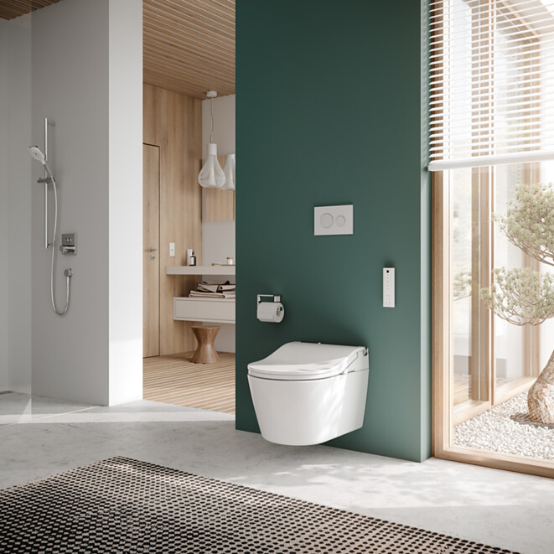
3. |  | 4.
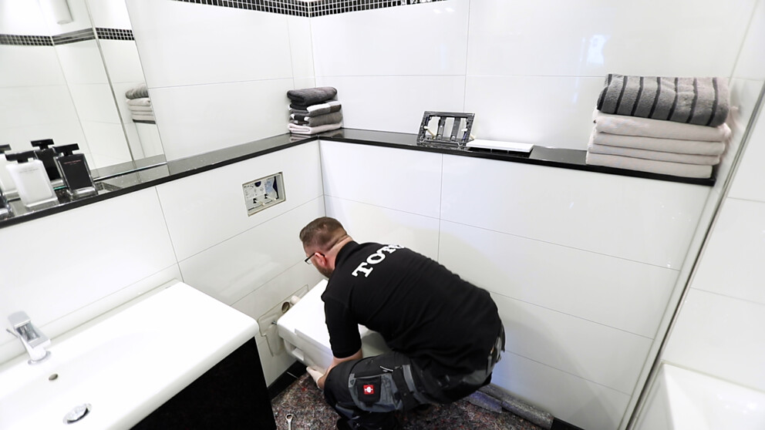 |  | 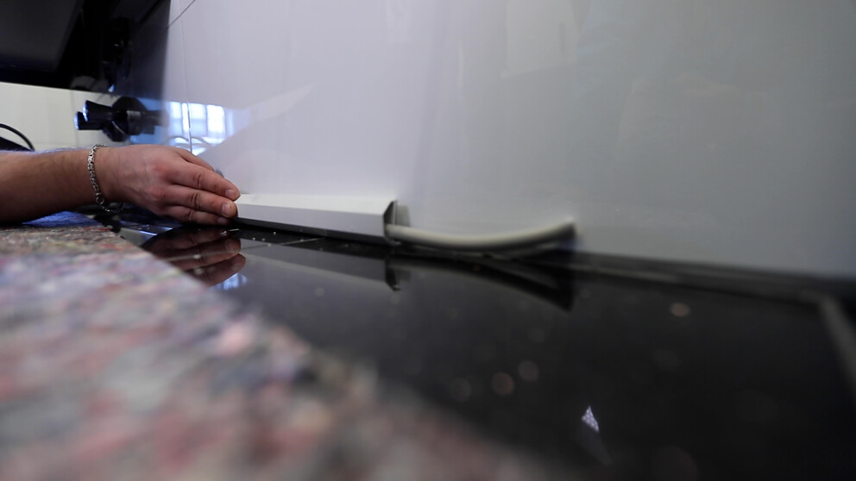

5 Schritt für Schritt wird das Bad so ausgestattet, dass es auch bei körperlichen Einschänkungen und im höheren Alter funktioniert. Bei der Installation eines Dusch-WCs gehen die von TOTO geschulten Handwerker fachmännisch mit der Verkleidungsplatte um und passen sie exakt auf die Situation vor Ort an. Auf der Rückseite der Verkleidungsplatte befinden sich die integrierten Wasser- und Stromzuleitungen. Diese Platte ermöglicht es, das Dusch-WC ohne bauliche Maßnahmen in das Bad zu integrieren. Foto: TOTO
6 Nun wird noch die Fernbedienung aktiviert – und das neue Dusch-WC kann in Betrieb gehen. Sorgfältig werden vom Handwerker die einzelnen Funktionen geprüft sowie die persönlichen Nutzereinstellungen. Für bis zu 2 Personen können die Angaben gespeichert werden. Foto: TOTO
5. |  | 6.
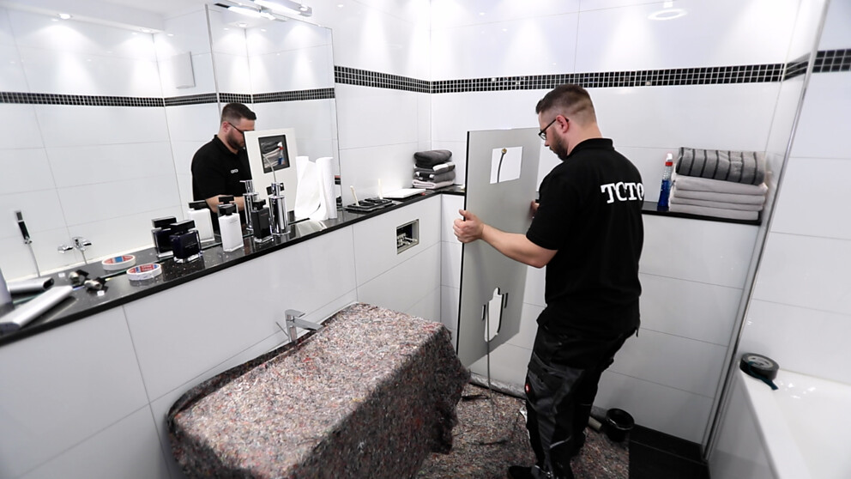 |  | 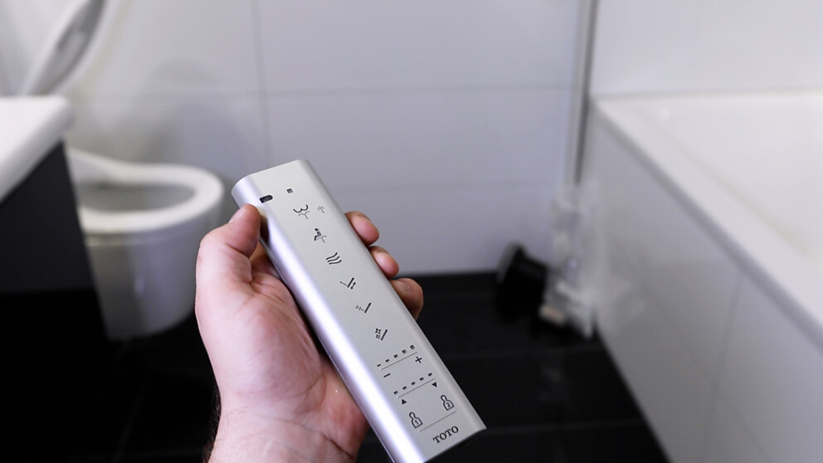

Über TOTO Europe
Bei TOTO, einem der international führenden Sanitärunternehmen mit weltweit 36.000 Mitarbeitenden, steht der Mensch und sein Wohlbefinden im Mittelpunkt. Seit der Gründung 1917 in Kitakyushu, Japan, entwickelt, produziert und vertreibt TOTO ganzheitliche Badezimmerkonzepte für gehobene Ansprüche – seit 2009 auch in Europa. Das Ziel des Unternehmens ist es, durch Regeneration, Komfort und Hygiene ein neues Lebensgefühl zu schaffen. Einfach in der Handhabung ist die Technik selbst nahezu unsichtbar in das Design integriert. Als Japans führender Komplettbadanbieter präsentiert TOTO innovative Sanitärkeramik, Armaturen und Accessoires und blickt auf über 40 Jahre Erfahrung in der Entwicklung und Herstellung verschiedener WASHLET-Modelle zurück. Weltweit wurden bisher über 60 Millionen Stück davon verkauft.
TOTO engagiert sich nicht nur intensiv für das menschliche Wohlbefinden, sondern auch für das unseres Planeten. Auf dem Weg zu einem emissionsfreien Unternehmen hat sich TOTO der RE100-Initiative angeschlossen und verfolgt das Ziel, bis 2050 an allen Standorten CO₂-neutral zu werden, vor allem durch die konsequente Nutzung erneuerbarer Energien. Im Einklang mit den Zielen des Pariser Klimaabkommens erhielt TOTO 2021 die Zertifizierung der Science Based Targets Initiative (SBTi). Darüber hinaus trägt das Unternehmen mit dem Vertrieb und der Entwicklung wassersparender Produkte tagtäglich aktiv zur Ressourcenschonung bei. Bis 2030 soll der Anteil nachhaltiger Produkte im Portfolio zudem auf 83 % steigen, während der Wasserverbrauch durch innovative Technologien erheblich gesenkt wird. Mit diesen Maßnahmen strebt TOTO bis 2050 die vollständige Klimaneutralität an – nachzulesen im Integrated Report 2024.
Mehr über TOTO: eu.toto.com/de

QR-Code der Medieninformation
